2025黄梅县育才高级中学高二12月月考物理试卷
一、单选题
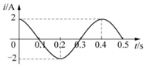
1.一正弦式交变电流的i-t图像如图所示。下列说法正确的是( )
A. 在t$=0.4s$时电流改变方向
B. 该交变电流的周期为$0.5s$
C. 该交变电流的表达式为i$=2cos5πtA$
D. 该交变电流的有效值为 22A
2.高大建筑上都有一竖立的避雷针，用以把聚集在云层中的电荷导入大地。在赤道某地两建筑上空，有一团带负电的乌云经过其正上方时，发生放电现象，如图所示。则此过程中地磁场对避雷针的作用力的方向是
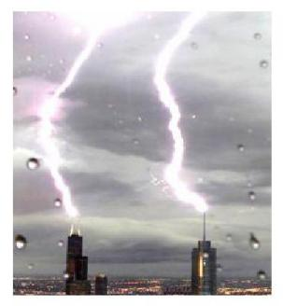
A. 向东 B. 向南 C. 向西 D. 向北
3.某电源的路端电压U随外电路的电阻R变化的图像如图所示，则该电源的电动势和内阻分别为( )
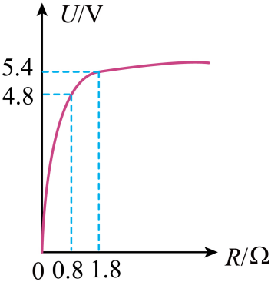
A. 6V和$1Ω$ B. $5.6V$和$0.2Ω$ C. 6V和$0.2Ω$ D. $5.6V$和$1Ω$
4.如图，水平面MN下方存在垂直纸面向里的匀强磁场，纸面为竖直平面。不可形变的导体棒ab和两根可形变的导体棒组成三角形回路框，其中ab处于水平位置，框从MN上方由静止释放，框面始终在纸面内，框落入磁场且ab未到达MN的过程中，沿磁场方向观察，框的大致形状及回路中的电流方向为( )
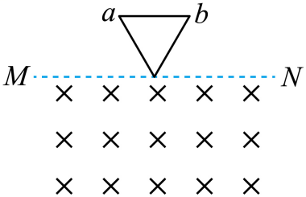
A. 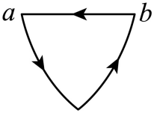 B. 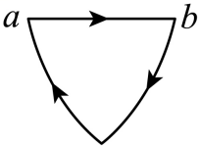 C. 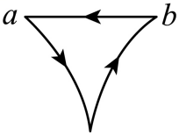 D. 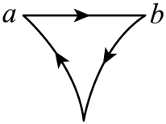
5.有一种测量人体重的电子秤，其原理如图中虚线内所示，它主要由三部分构成：踏板、压力传感器$R($是一个阻值可随压力大小而变化的电阻器$)$、显示体重的仪表$G($实质是理想电流表$)$。设踏板的质量可忽略不计，已知理想电流表的量程为$3 A$，电源电动势为$12 V$，内阻为$2Ω$，电阻R随压力变化的函数式为$R=40−0.02F(F$和R的单位分别是N和$Ω)$。则该秤能测量的最大体重是$($ $)$
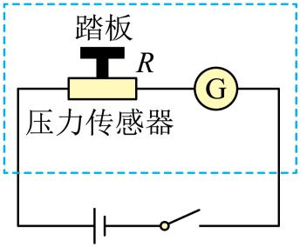
A. $1800 N$ B. $1900 N$ C. $2000 N$ D. $2100 N$
6.一新型电磁船的船体上安装了用于产生强磁场的超导线圈，在两船舷之间装有电池，导电的海水在磁场力作用下即可推动该船前进。如图是电磁船的简化原理图$($俯视图$)$，其中MN和PQ是与电池相连的导体，MN、PQ、电池与海水构成闭合回路，且与船体绝缘，要使该船水平向左运动，则超导线圈在MNPQ所在区域产生的磁场方向是( )
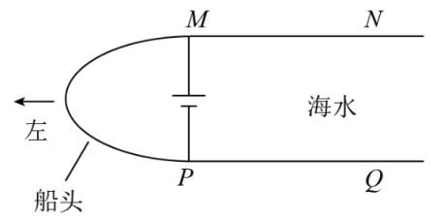
A. 竖直向上 B. 竖直向下 C. 水平向左 D. 水平向右
7.如图所示，KLMN是一个竖直的n匝矩形导线框，全部处于磁感应强度为B的水平匀强磁场中，线框面积为S，KL边水平，线框绕某竖直固定轴以角速度匀速转动.初始时的夹角为${30}^{∘}($图示位置$)$，当线圈绕固定轴转动了${120}^{∘}$后，则
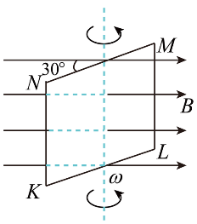
A. 此时穿过线框的磁通量为$\frac{1}{2}BS$
B. 此时线框中的电流方向为$N→M→L→K→N$
C. 在此过程中磁通量改变了nBS
D. 线框平面转到中性面时，线框中的感应电动势最大
二、多选题
8.在竖直向上的匀强磁场中，水平放置一个不变形的单匝金属圆线圈，线圈所围的面积为$0.1m^{2}$，线圈电阻为$1Ω.$规定线圈中感应电流I的正方向从上往下看是顺时针方向，如图甲所示，磁场的磁感应强度B随时间t的变化规律如图乙所示.以下说法正确的是$($ $)$
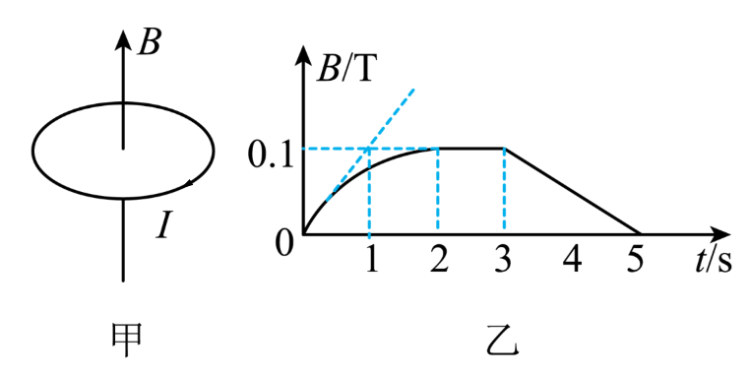
A. 在$0∼2s$时间内，I的最大值为$0.01A$
B. 在$3∼5s$时间内，I的大小越来越小
C. 前2s内，通过线圈某截面的总电荷量为$0.01C$
D. 第3s内，线圈的发热功率最大
9.如图是常用的学生饭卡内部实物图，其由线圈和芯片组成电路。当饭卡处于感应区域时，刷卡机会激发变化的磁场，从而在饭卡内线圈中产生感应电流来驱动芯片工作，已知线圈面积为S，共n匝，某次刷卡时，线圈平面与磁场垂直，且全部处于磁场区域内，在感应时间$t_{0}$内，磁感应强度方向向外且由0均匀增大到$B_{0}$，此过程中$($ $)$
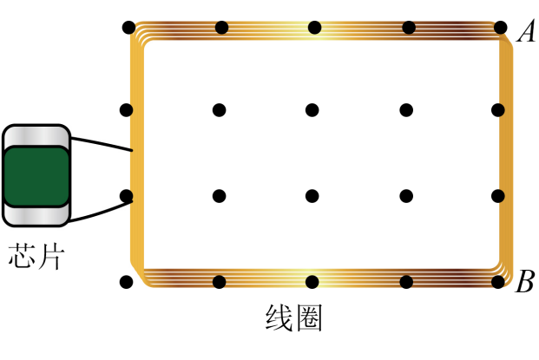
A. 线圈中产生的感应电流方向为顺时针 B. 线圈中磁通量变化量为$nB_{0}S$
C. 线圈中感应电动势大小为$\frac{B_{0}S}{t_{0}}$ D. AB边所受安培力变大
10.中国华为技术有限公司生产的一款手机无线充电器内部结构示意如图甲所示．假设手机接收线圈获得的电压随时间变化关系如图乙所示，则发射线圈输入的电流随时间变化的关系图象可能是
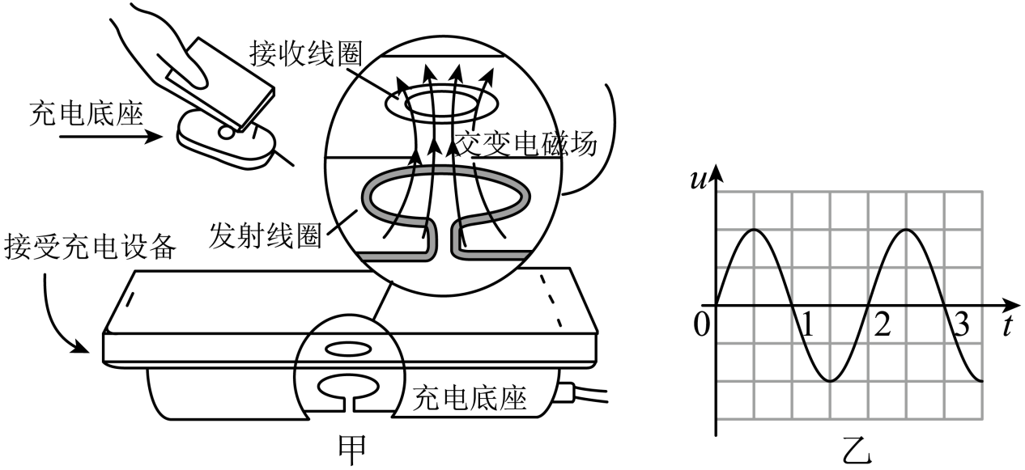
A. 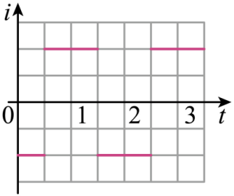 B. 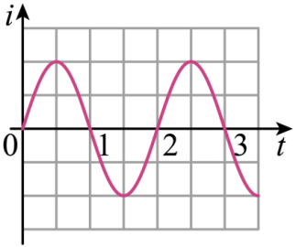
C. 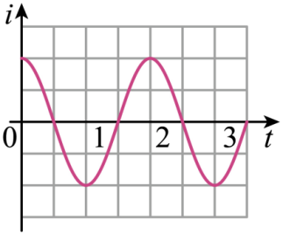 D. 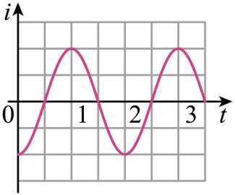
三、实验题
11.如图甲为某多用电表中“$×1$”、“$×10$”、“$×100$”三挡位的“欧姆表”电路，其中电源电动势$E=1.5V$，毫安表量程$I_{0}=1mA$、内阻$R_{0}=450Ω$，$R_{1}$、$R_{2}$为电阻箱，R为滑动变阻器，S为单刀多掷开关。图乙为该多用电表的刻度盘。
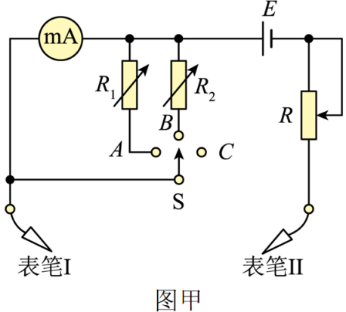
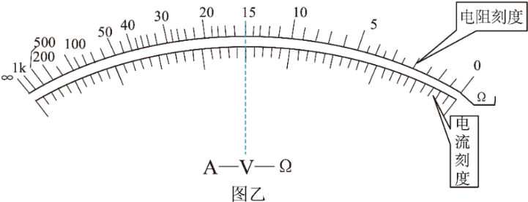
$(1)$电路中表笔Ⅰ应为 $($选填“红”或“黑”$)$表笔；
$(2)$若S拨到B时通过电源的最大电流为10mA，则$R_{2}$接入电路的阻值为 $Ω$；
$(3)$将S拨到C，经正确操作后表针指在图乙的虚线位置，则待测电阻的阻值为 $Ω$。
12.如图所示，在实验室里小王同学用电流传感器和电压传感器等实验器材测干电池的电动势和内电阻。改变电路的外电阻R，通过电压传感器和电流传感器测量不同阻值下电源的路端电压和电流，输入计算机，自动生成$U−I$图线，如图$(1)$所示。
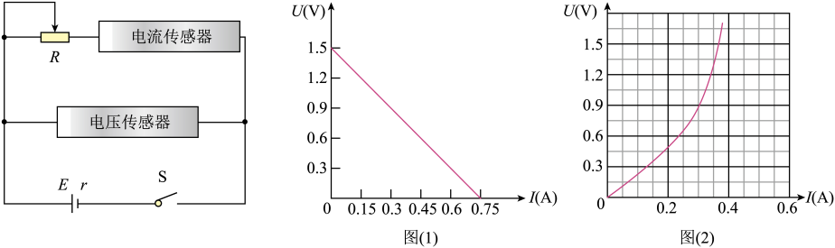
$(1)$由图可得干电池的电动势为 V，干电池的内电阻为 $Ω$；
$(2)$现有一小灯泡，其$U−I$特性曲线如图$(2)$所示，该小灯泡的阻值随电压升高 $($填“增大”、“减小”或“不变”$)$；若将此小灯泡接在上述干电池两端，小灯泡的实际功率是 W。
四、计算题
13.如图所示是具有弹性绝缘内壁、半径为R的圆柱形装置的横截面图，装置内有磁感应强度为B的匀强磁场，一质量为m、带电荷量为e的电子，以一定的初速度从M小孔进入装置，电子初速度指向圆心O，它与内壁先后碰撞两次$($能量无损失$)$又恰好从M孔射出，试求：
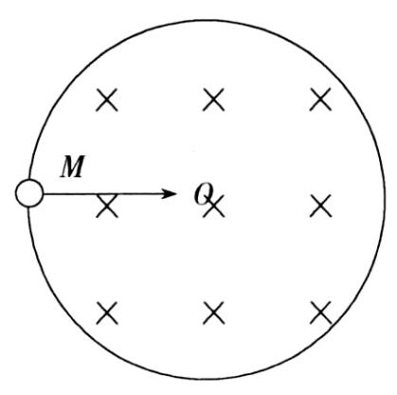
$(1)$电子的初速度大小；
$(2)$电子在磁场内运动的时间。
14.在范围足够大、方向竖直向下的匀强磁场中，其磁感应强度$B=0.2T$，有一水平放置的光滑金属框架，宽度$l=0.4m$，如图所示，框架上放置一质量为$0.05kg$、接入电路的阻值为$1Ω$的金属杆cd，金属杆与框架垂直且接触良好，框架电阻不计。若cd杆在水平外力的作用下以恒定加速度$a=2m/s^{2}$由静止开始向右沿框架做匀加速直线运动，求：
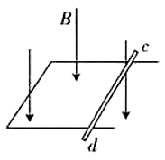
$(1)$在$0∼5s$内的平均感应电动势$\overline{E};$
$(2)$第5s末，回路中的电流$I;$
$(3)$第5s末，作用在cd杆上的水平外力大小F。
15.如图所示，一面积为S的单匝圆形金属线圈与阻值为R的电阻连接成闭合电路，不计圆形金属线圈及导线的电阻。线圈内存在一个方向垂直纸面向里、磁感应强度大小均匀增加且变化率为k的磁场$B_{t}$，电阻R两端并联一对平行金属板M、N，两板间距为d，N板右侧xOy坐标系$($坐标原点O在N板的下端$)$的第一象限内，有垂直纸面向外的匀强磁场，磁场边界OA和y轴的夹角$∠AOy={45}^{∘}$，AOx区域为无场区。在靠近M板处的P点由静止释放一质量为m、带电荷量为$+q$的粒子$($不计重力$)$，经过N板的小孔，从点$Q(0,L)$垂直y轴进入第一象限，经OA上某点离开磁场，最后垂直x轴离开第一象限。求：
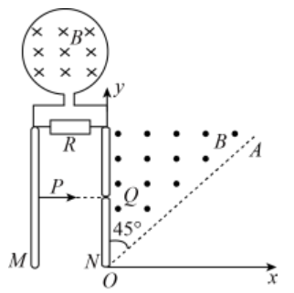
$(1)$粒子到达Q点时的速度大小；
$(2)yOA$区域内匀强磁场的磁感应强度B；
$(3)$粒子从P点射出至到达x轴的时间。
答案和解析
1.【答案】C
【解析】A、根据图可知，在t$=0.4s$时电流方向不变，故A错误。
B、根据图可知，交流电的周期T$=0.4s$，故B错误。
C、根据图像可知交流电电流的最大值为I_{m}$=2A$，角速度$ω=\frac{2π}{T}=\frac{2π}{0.4}rad/s=5πrad/s$，故该交变电流的表达式为$i=2cos5πtA$，故C正确。
D、电流的有效值为I=Im 2=2 2A= 2A，故D错误。
故选C。
根据图像判断出交流电电流的最大值和周期，判断出电流方向发生改变的时刻，求得角速度和有效值，即可判断出瞬时电流的表达式。
根据图象获取有用信息，知道正弦式交变电流的有效值I=Im 2，根据图像判断出交流电的瞬时表达式。
2.【答案】C
【解析】【分析】
根据左手定则判断地磁场对避雷针的作用力的方向。
【解答】
当带有负电的乌云经过避雷针上方时，避雷针开始放电形成瞬间电流，负电电荷从上而下通过避雷针，所以电流的方向为从下而上，磁场的方向从南向北，根据左手定则，安培力的方向向西．
故选：C
3.【答案】C
【解析】根据闭合电路的欧姆定律有$U=\frac{ER}{R+r}$，代入数据可得$4.8=\frac{E×0.8}{0.8+r}$，$5.4=\frac{E×1.8}{1.8+r}$，联立解得$E=6V$，$r=0.2Ω$。
故选C。
4.【答案】C
【解析】解：磁通量增大，由楞次定律可知回路框中感应电流方向为逆时针，根据左手定则可知左侧导体棒所受安培力斜向右上方，右侧导体棒所受安培力斜向左上方。
故C正确，ABD错误；
故选：C。
5.【答案】B
【解析】由 $R=40−0.02F$ 可知，F越大，R越小，由 $I=\frac{E}{R+r}$
可知，I越大，故I最大时对应的体重最大，此时 $R=\frac{E}{I}−r=\left(\frac{12}{3}−2\right)Ω=2Ω$
带入表达式解得 $F=\frac{40−R}{0.02}=\frac{40−2}{0.02}N=1900N$。
故选B。
6.【答案】B
【解析】海水中电流方向从MN流向QP，且船向左运动，海水所受的安培力方向向右，根据牛顿第三定律可知，船体所受的安培力方向向左，再根据左手定则，可知，磁场方向竖直向下。故B正确，ACD错误。
故选B。
7.【答案】A
【解析】解：AC、线框转动了${120}^{∘}$时，根据磁通量的定义可知，此时穿过线框的磁通量为$BSsin{30}^{∘}=\frac{1}{2}BS$，初态时，磁通量为$BSsin{30}^{∘}=\frac{1}{2}BS$，两次磁感线贯穿的方向相同，故此过程中，磁通量变化了0，磁通量与匝数无关，故A正确，C错误；
B、导线框中的电流方向根据楞次定律可以判断，是$N→K→L→M→N$，故B错误；
D、当导线框处在中性面位置时，磁通量最大，但感应电动势为零，故D错误。
8.【答案】AC
【解析】【分析】
磁感应强度B的变化率越大，磁通量的变化就越大，线圈中产生的感应电动势越大，$B−t$图象的斜率等于B的变化率，根据数学知识判断什么时刻I最大。根据楞次定律判断感应电流的方向。根据推论：$q=n\frac{ΔΦ}{R}$求电量。根据感应电流的大小确定何时线圈的发热功率最大。
本题关键要从数学角度理解斜率等于B的变化率。经验公式$q=n\frac{ΔΦ}{R}$，是电磁感应问题中常用的结论，要在会推导的基础上记牢。
【解答】
A.0∽2s时间内，$t=0$时刻磁感应强度变化率最大，感应电流最大，$I=\frac{E}{R}=\frac{ΔB⋅S}{Δt⋅R}=0.01A$，A正确；
B.$3∼5s$时间内电流大小不变，B错误;
C.前2s内通过线圈某截面的电荷量$q=\frac{ΔΦ}{R}=\frac{ΔB⋅S}{R}=0.01C$，C正确;
D.第3s内，B没有变化，线圈中没有感应电流产生，则线圈的发热功率最小，D错误.
9.【答案】AD
【解析】A.磁感应强度向外均匀增大，由楞次定律可得感应电流产生的磁场垂直线圈平面向里，根据安培定则可知感应电流为顺时针方向，故A正确；
B.线框中磁通量变化量为$ΔΦ=B_{0}S$，与线圈匝数无关，故B错误；
$CD.$磁感应强度方向向外且由0均匀增大到 $B_{0}$ 电动势大小为$E=n\frac{ΔΦ}{Δt}=n\frac{B_{0}}{t_{0}}S$
电动势大小不变，线框中产生的感应电流一直不变，磁感应强度变大，安培力逐渐变大，故C错误，D正确。
故选AD。
10.【答案】CD
【解析】【分析】
本题考查了法拉第电磁感应定律、正弦交变电流图象等知识点。关键点：发射线圈的磁通量变化率和手机接收线圈获得的电压成正比。
当手机接收线圈获得的电压为零时，则此时发射线圈的磁通量变化率为零，即$i−t$线的切线的斜率为零；同理当手机接收线圈获得的电压为最大时，则此时发射线圈的磁通量变化率为最大，即$i−t$线的切线的斜率最大。
【解答】
解：当手机接收线圈获得的电压为零时，则此时发射线圈的磁通量变化率为零，即$i−t$线的切线的斜率为零；同理当手机接收线圈获得的电压为最大时，则此时发射线圈的磁通量变化率为最大，即$i−t$线的切线的斜率最大；对比四个图可知，故CD正确，AB错误。
11.【答案】黑
50
1500

【解析】$(1)$电路中表笔Ⅰ与内部电源的正极连接，可知应为黑表笔。
$(2)S$拨到B时，$R_{2}$与毫安表并联，此时若电源通过最大电流，则毫安表处于满偏，通过的电流为1mA，则$R_{2}$接入电路的阻值为 $R_{2}=\frac{I_{0}R_{0}}{I−I_{0}}=\frac{1×10^{−3}×450}{\left(10−1\right)×10^{−3}}=50Ω$。
$(3)$将S拨到C，此时欧姆表量程最大，为“$×100$”挡位，则待测电阻的阻值为$1500Ω$。
12.【答案】$1.5$
2
增大
$$0.27$$

【解析】$(1)$根据闭合电路欧姆定律可得$U=E−Ir$，可知$U−I$图像的纵轴截距等于电动势，则有$E=1.5V$，$U−I$图像的斜率绝对值等于内阻，则有$r=\left|\frac{ΔU}{ΔI}\right|=\frac{1.5−0}{0.75}Ω=2Ω$；
$(2)$小灯泡的$U−I$特性曲线中，图像上点与原点连线斜率表示小灯泡的电阻，由图像可知，图像上点与原点连线斜率逐渐增大，则该小灯泡的阻值随电压升高而增大；
若将此小灯泡接在上述干电池两端，设小灯泡的实际电压为U，实际电流为I，根据闭合电路欧姆定律可得$E=U+Ir$，代入数据可得$U=1.5−2I$，在小灯泡的$U−I$图像中作出对应的图线，如图所示：
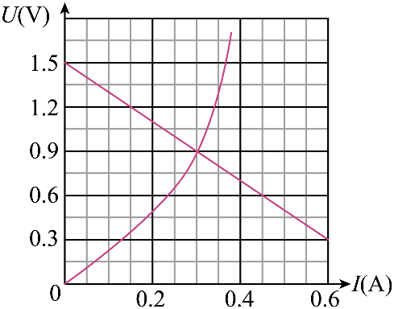
根据图像交点可知，小灯泡的实际电压为$0.9V$，实际电流为$0.3A$，则小灯泡的实际功率为$P=UI=0.9×0.3W=0.27W$。
13.【答案】解：$(1)$由题意可知，要使电子与内壁碰撞两次后又从M点飞出，电子在磁场中的运动轨迹为三段相等的圆弧，如图所示
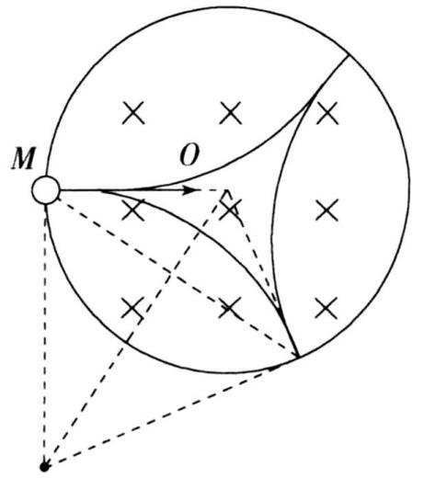
每一段圆弧对应的圆心角为${60}^{∘}$，由几何关系可知，电子的运动轨迹的半径r满足 $tan{30}^{∘}=\frac{R}{r}$ 可得：r= 3R，
根据洛伦兹力提供向心力有 $evB=m\frac{v^{2}}{r}$ 可得v= 3BeRm
$(2)$电子在磁场中做圆周运动的周期$T=\frac{2πm}{eB}$， 由图可知，电子在磁场中运动的时间： $t=3×\frac{T}{6}=\frac{πm}{Be}$

【解析】解析请参考答案文字描述
14.【答案】解：$(1)$金属杆在$0∼5s$内的位移$x=\frac{1}{2}at^{2}=25m$，
金属杆在$0∼5s$内的平均速度$\overline{v}=\frac{x}{t}=5m/s$，
故平均感应电动势$\overline{E}=Bl\overline{v}=0.4V$。
$(2)$金属杆在第5s末的速度$v=at=10m/s$，
此时回路中的感应电动势$E=Blv=0.8V$，
则回路中的电流$I=\frac{E}{R}=0.8A$。
$(3)$金属杆做匀加速直线运动，则$F−F_{安}=ma$，
即$F=BIl+ma=0.164N$。
【解析】$(1)$导体棒做匀加速直线运动，根据运动学公式求出平均速度$\overline{v}$，再根据$\overline{E}=Bl\overline{v}$求平均感应电动势；
$(2)$根据运动学公式求出5s末的速度，由$E=Blv$求感应电动势，根据闭合电路欧姆定律求电流；
$(3)$根据牛顿第二定律结合安培力公式求出F。
15.【答案】解：$(1)$根据法拉第电磁感应定律，闭合线圈产生的感应电动势为：$E=\frac{ΔΦ}{Δt}=\frac{ΔB⋅S}{Δt}=kS$
因平行金属板M、N与电阻并联，故M、N两板间的电压为：$U=U_{R}=E=kS$
带电粒子在M、N间做匀加速直线运动，有：$qU=\frac{1}{2}mv^{2}$
所以：v= 2qUm= 2qkSm
$(2)$带电粒子进入磁场区域的运动轨迹如图所示：
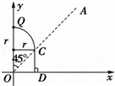
由洛伦兹力提供向心力有：$qvB=m\frac{v^{2}}{r}$
由几何关系可得$r+\frac{r}{tan{45}^{∘}}=L$
联立以上各式得B=2L 2mkSq
$(3)$粒子在电场中做匀加速直线运动，则有$d=\frac{1}{2}at_{1}^{2}$
根据牛顿第二定律得$q\frac{U}{d}=ma$
粒子在磁场中，有$T=\frac{2πr}{v}$，$t_{2}=\frac{1}{4} T$
粒子在第一象限的无场区中，有$s=vt_{3}$
由几何关系得$s=r$
粒子从P点射出到到达x轴的时间为$t=t_{1}+t_{2}+t_{3}$
联立以上各式可得t=(2d+π+24L) m2qkS

【解析】解决该题的关键是熟记法拉第电磁感应定律，会正确判断粒子的运动情况，熟记相关公式。
$(1)$根据法拉第电磁感应定律，可求得感生电动势，M、N的电压U即等于感生电动势，再由动能定理求出粒子到达Q点时的速度大小；
$(2)$根据粒子最后垂直x轴离开第一象限可得粒子从OA上离开磁场时的方向，可以得到粒子的运动轨迹，从而根据几何关系求出粒子圆周运动的半径。粒子在电场中加速可以求出末速度。则根据洛伦兹力提供向心力可以求得磁场强度B ；
$(3)$速度已知，加速度已知，则加速时间可求得。圆周运动半径已知，速度已知，圆周运动时间可求得。速度已知，匀速运动路程已知，时间可求得。

